


N-乙酰半胱氨酸(NAC) 全球市场研究报告

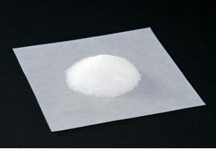
乙酰半胱氨酸，也被称为n -乙酰半胱氨酸(NAC)，是一种修饰的氨基酸，用于对乙酰氨基酚过量的解毒剂，以防止肝损伤。乙酰半胱氨酸是一种肝保护剂，在治疗期间没有与显著的血清酶升高或临床明显的急性肝损伤有关。
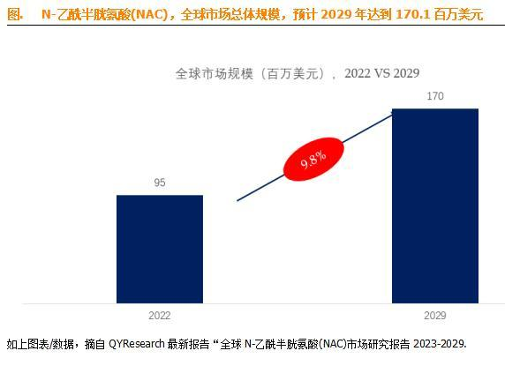
据QYResearch调研团队最新报告“全球N-乙酰半胱氨酸(NAC)市场报告2023-2029”显示，预计2029年全球N-乙酰半胱氨酸(NAC)市场规模将达到170.1百万美元，未来几年年复合增长率CAGR为9.8%。
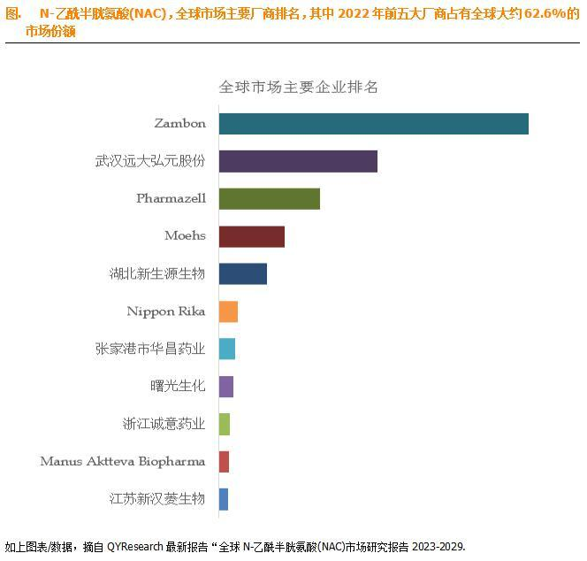
全球范围内，N-乙酰半胱氨酸(NAC)主要生产商包括Zambon、Moehs、Pharmazell、武汉远大弘元股份、湖北新生源生物等，其中前五大厂商占有大约62.6%的市场份额。
在COVID-19大流行期间，NAC因其在减少炎症和支持呼吸道健康方面的潜在作用而受到关注。尽管其治疗COVID-19的有效性仍在研究中，但大流行推动了NAC销量的增长。
NAC也被用作运动营养的补充，因为它在减少运动引起的氧化应激和肌肉疲劳方面具有潜在的好处。健身和体育产业推动了对含NAC补充剂的需求。
像任何药物或补充剂一样，NAC可能有副作用，可能不适合对其成分过敏或敏感的人。不良反应或感知到的风险可能会阻止一些人使用NAC产品。

